|  |  |
| --- | --- |
| МИНИСТЕРСТВО СЕЛЬСКОГО ХОЗЯЙСТВА РОССИЙСКОЙ ФЕДЕРАЦИИ ФГБУ  «Россельхозцентр»  Филиал ФГБУ «Россельхозцентр» по Омской области | |
| **СИГНАЛИЗАЦИОННОЕ СООБЩЕНИЕ РОССЕЛЬХОЗЦЕНТРА**  **№ 32 от 05.06.2025 г** | D:\ЛОГОТИП\логотип значок-01.png |

**Адрес:** 644083, г. Омск, ул. Коммунальная 4/1, **e-mail:** [55@rscagro.ru](mailto:55@rscagro.ru)

**Исх № 616 от 05.06.2025 г**

Блошки

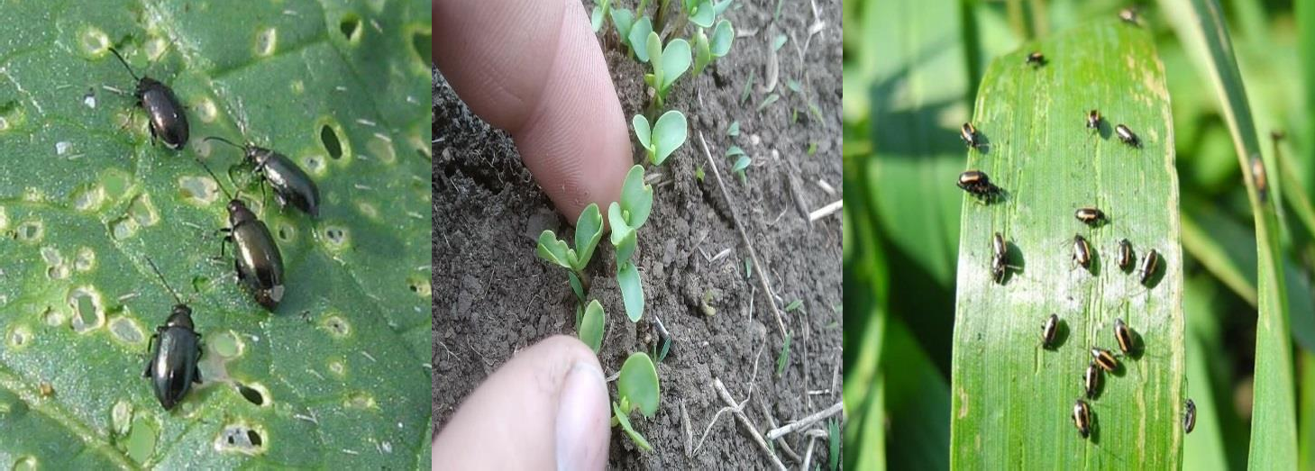

Отдел по защите растений филиала ФГБУ «Россельхозцентр» по Омской области сообщает, что при проведении фитосанитарного обследования отмечается активизация и усиление вредоносности льняной, хлебной полосатой и крестоцветной блошек.

Льняная блошка выгрызает паренхиму на семядолях, а также на стеблях и листьях льна. Питаясь на всходах, жуки уничтожают семядольные листочки растений и точку роста. Такие растения льна отстают в росте и развитии, урожай снижается. Повреждение точки роста ведет к отмиранию более 30% растений, а оставшиеся резко снижают урожай. При отсутствии мер защиты льняная блошка может полностью уничтожить всходы льна.

Жуки хлебной полосатой блошки соскабливают мякоть с верхней стороны листа. Поврежденные участки имеют вид узких продолговатых полосок и пятен, разбросанных по всей листовой пластинке. При значительных повреждениях посевы приобретают желтовато-серый цвет, замедляется рост и развитие растений, снижается продуктивность злаковых культур.

Крестоцветные представители данного вредителя выедают верхние слои листовой пластинки, где по мере роста впоследствии образуются дыры. Листья засыхают, и растения сильно задерживаются в росте. При массовом повреждении блошки могут вызвать гибель посевов.

Рекомендуем сельскохозяйственным товаропроизводителям вести систематические наблюдения за посевами при обнаружении блошек в посевах с численностью выше ПВ (льняные блошки: более 10 экз./кв.м, хлебные блошки

30 - 40 экз./кв.м, крестоцветная блошка 1 - 3 экз/ кв.м), необходимо провести защитные мероприятия на всей заселенной площади согласно «Списку пестицидов и агрохимикатов, разрешенных к применению на территории РФ».

При выполнении обработок строго соблюдать регламент применения, правила личной гигиены и технику безопасности.

Для проведения фитосанитарных обследований на выявление вредных объектов и получения рекомендаций обращаться в отдел по защите растений филиала по телефону (3812) 90-35-85 или районные отделы филиала ФГБУ

«Россельхозцентр» по Омской области.

Руководитель филиала  В.В. Мороз

Исп.: О.А. Бондаренко Тел.: 8(3812)903-585